高等数学（下）模拟试卷五
一． 填空题（每空3分，共21分）
．函数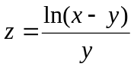的定义域为 。

．已知函数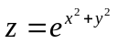，则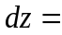 。

．已知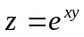，则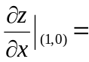 。

．设L为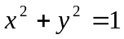上点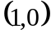到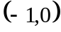的上半弧段，则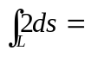 。

．交换积分顺序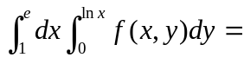 。

.级数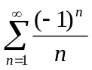是绝对收敛还是条件收敛？ 。

．微分方程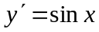的通解为 。
二．选择题（每空3分，共15分）
．函数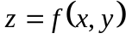在点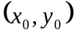的全微分存在是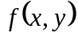在该点连续的（ ）条件。
A．充分非必要 B．必要非充分 C．充分必要 D．既非充分，也非必要

．平面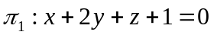与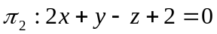的夹角为（ ）。
A． B． C． D．

．幂级数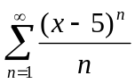的收敛域为（ ）。
A．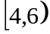 B．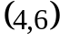 C．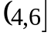 D．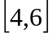

．设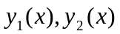是微分方程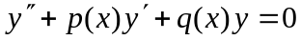的两特解且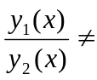常数，则下列（ ）是其通解（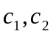为任意常数）。
A．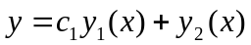 B．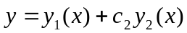
C．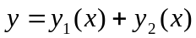 D．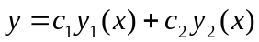

．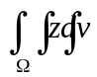在直角坐标系下化为三次积分为（ ），其中为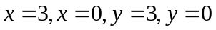，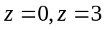所围的闭区域。
A．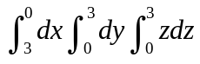 B．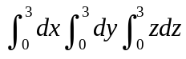 C． 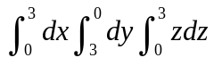 D．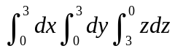
三．计算下列各题（共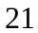分，每题分）
1、已知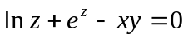，求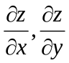。

2、求过点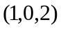且平行直线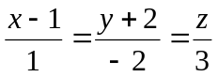的直线方程。

3、利用极坐标计算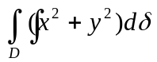，其中D为由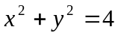、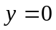及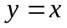所围的在第一象限的区域。

四．求解下列各题（共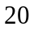分，第题分，第题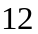分）
、利用格林公式计算曲线积分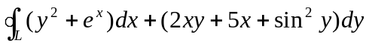，其中L为圆域：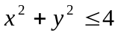的边界曲线，取逆时针方向。

、判别下列级数的敛散性：
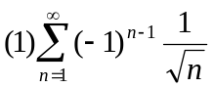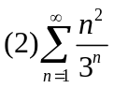

五、求解下列各题（共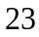分，第、题各分，第题分）
、求函数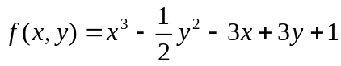的极值。

、求方程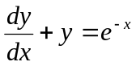满足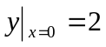的特解。

、求方程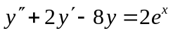的通解。

高等数学（下）模拟试卷六

一、填空题：（每题分,共21分.）

．将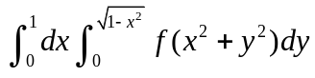化为极坐标系下的二重积分 。
.级数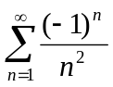是绝对收敛还是条件收敛？ 。
．微分方程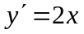的通解为 。
二、选择题：（每题3分,共15分.）
．函数的偏导数在点连续是其全微分存在的（ ）条件。
A．必要非充分， B．充分， C．充分必要， D．既非充分，也非必要，

．直线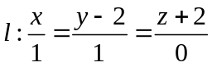与平面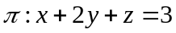的夹角为（ ）。
A． B． C． D．

．幂级数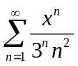的收敛域为（ ）。
A．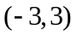 B．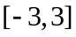 C．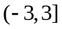 D．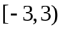

.设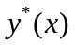是微分方程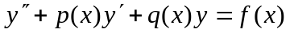的特解，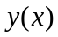是方程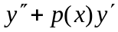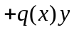
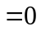的通解，则下列（ ）是方程的通解。
A． B．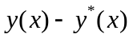 C． D． 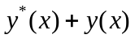

．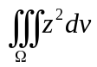在柱面坐标系下化为三次积分为（ ），其中为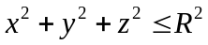的上半球体。
A．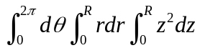 B．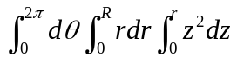
C．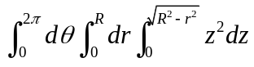 D．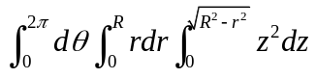

三、计算下列各题（共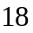分，每题分）
、已知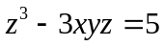，求

、求过点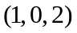且平行于平面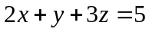的平面方程。

、计算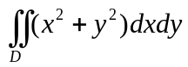，其中D为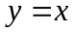、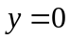及所围的闭区域。

四、求解下列各题（共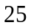分，第题7分,第题分，第题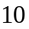分）
、计算曲线积分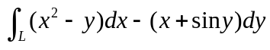，其中L为圆周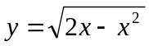上点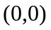到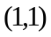的一段弧。

、利用高斯公式计算曲面积分：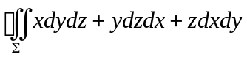，其中是由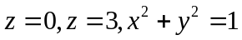所围区域的整个表面的外侧。

、判别下列级数的敛散性：
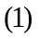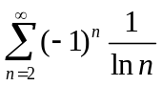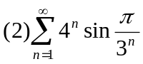

五、求解下列各题（共分,每题分）
、求函数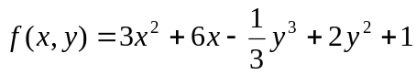的极值。

、求方程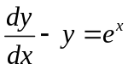满足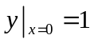的特解。

、求方程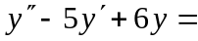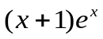的通解。

高等数学（下）模拟试卷七

一． 填空题（每空3分，共24分）
1．二元函数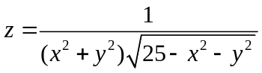的定义域为

2．
3．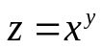的全微分 _

5．设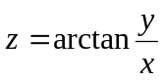，则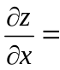______________________

8．级数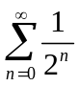的和s=
二．选择题：（每题3分，共15分）
1．在点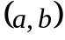处两个偏导数存在是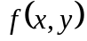在点处连续的 条件
（A）充分而非必要 （B）必要而非充分
（C）充分必要 （D）既非充分也非必要

2．累次积分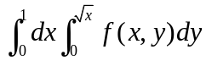改变积分次序为

(A) 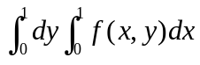 （B）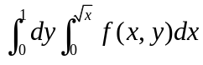
（C）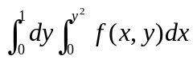 （D）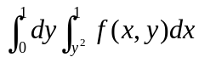

3．下列函数中， 是微分方程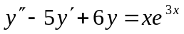的特解形式(a、b为常数)
（A）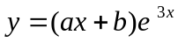 （B） 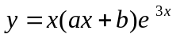
（C）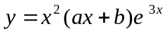 （D） 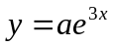

4．下列级数中，收敛的级数是
（A） 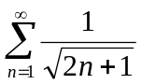 （B） 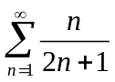 （C） 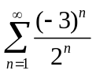 （D） 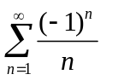

5．设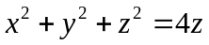，则
(A) 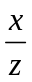 (B) 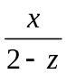 (C) 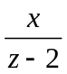 (D) 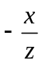

得分
阅卷人
三、求解下列各题（每题7分，共21分）
1. 设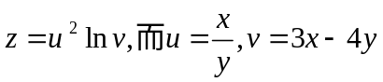，求

2. 判断级数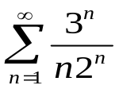的收敛性 3.计算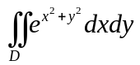，其中D为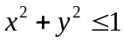所围区域

四、计算下列各题（每题10分，共40分）
2.计算二重积分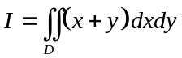，其中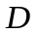是由直线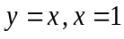及轴围成的平面区域.

3.求函数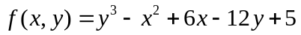的极值.

4.求幂级数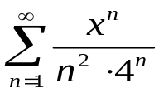的收敛域.

（下）模拟试卷五

一、填空题：（每空3分，共21分）
、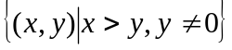， 、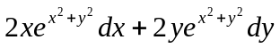，、,、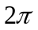，
、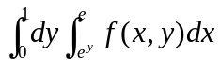，、条件收敛，、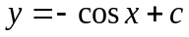（为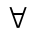常数），
二、选择题：（每空3分，共15分）、，、，、，、，、
三、解：、令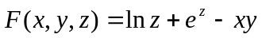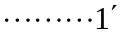
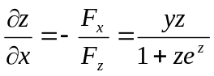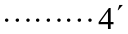
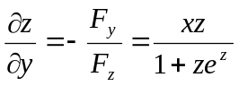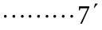
、所求直线方程的方向向量可取为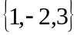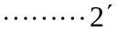
则直线方程为：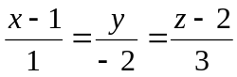
、原式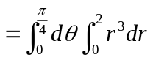

四、解：、令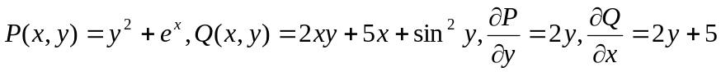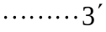
原式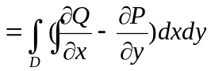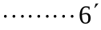
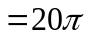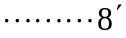
、 此级数为交错级数
因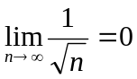 ，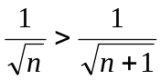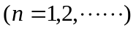
故原级数收敛
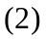 此级数为正项级数
因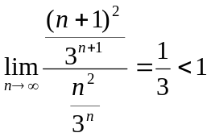 故原级数收敛
五、解：、由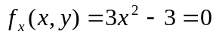，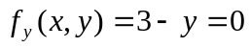得驻点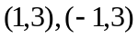
在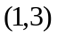处
因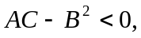，所以在此处无极值 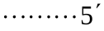
在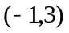处
因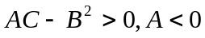，所以有极大值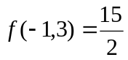
、通解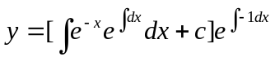
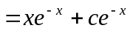
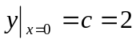
特解为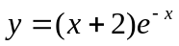
、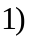其对应的齐次方程的特征方程为 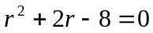
有两不相等的实根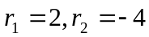
所以对应的齐次方程的通解为 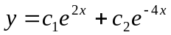（为常数） 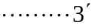
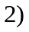设其特解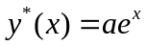
将其代入原方程得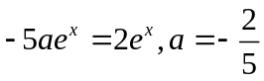
故特解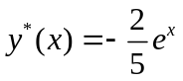
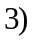原方程的通解为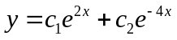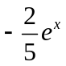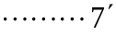

高等数学（下）模拟试卷六参考答案

- 填空题：（每空3分，共21分）
、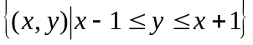， 、，、,
、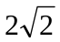，、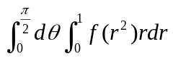，、绝对收敛，、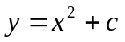（为常数），
二、选择题：（每空3分，共15分）、，、，、，、，、
三、解：
、令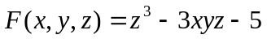
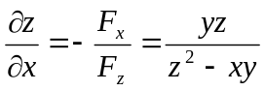
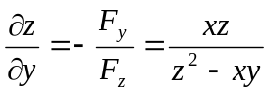
、所求平面方程的法向量可取为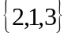
则平面方程为：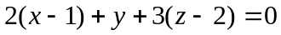
3、原式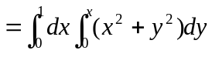
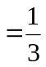
四、解：、令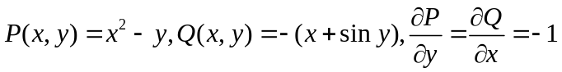
原式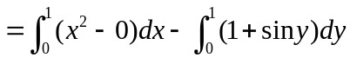
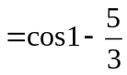
、令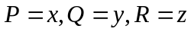
原式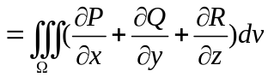
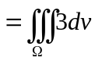
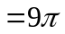
、 此级数为交错级数
因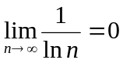 ，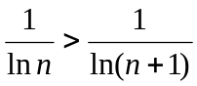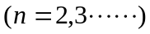
故原级数收敛
此级数为正项级数
因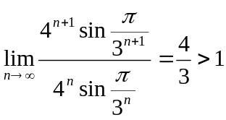 故原级数发散
五、解：、由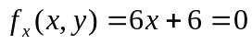，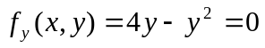得驻点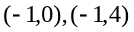
在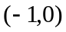处
因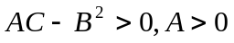，所以有极小值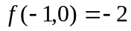
在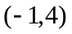处
因，所以在此处无极值
、通解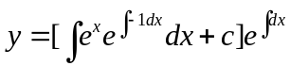
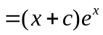
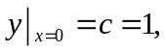
特解为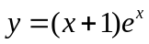
、对应的齐次方程的特征方程为 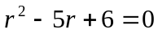 , 有两不相等的实根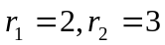
所以对应的齐次方程的通解为 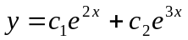（为常数）
设其特解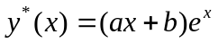
将其代入原方程得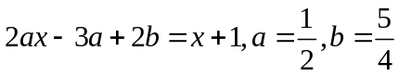
故特解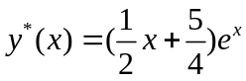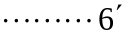
原方程的通解为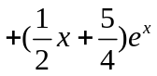

高等数学（下）模拟试卷七参考答案
一．填空题：（每空3分，共
1.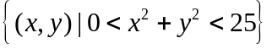 2.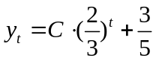 3.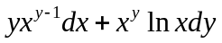
4. 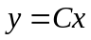 5.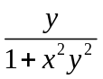 6.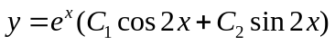 7.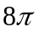8. 2
二．选择题：（每题3分，共15分）
1. D 2. D 3. B 4. C 5. B
三．求解下列微分方程（每题7分，共21分）
1.解：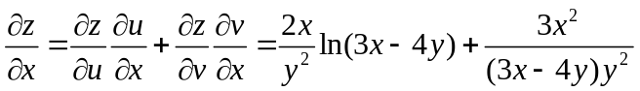 ………(4分)
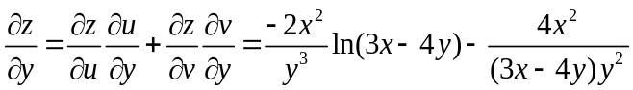 ………(7分)
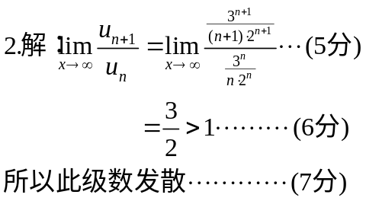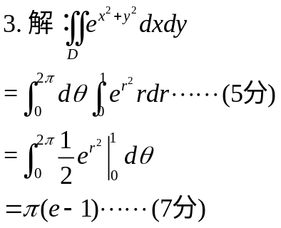
四．计算下列各题（每题10分，共40分）
